第19组项目汇报会议总结
会议类型：软件工程课程项目中期汇报 & 评审 汇报项目：EduAI — AI Agent 通用教学平台 汇报团队：第19组（冯俊财 路清怡 张诗蔻 纪鹏） 参与评审员：张启政、任泓臻、戴湘宁、李湲蔷、于伊莲、王昭慧

一、项目概览
本次汇报围绕 EduAI 平台展开，系统介绍了项目的背景动机、核心功能、技术选型以及整体架构思路。
项目背景与痛点：当前市面上的 AI 教学工具普遍存在分散、难以跨课程复用的问题，教师在不同课程中需要重复搭建类似的 AI 功能，开发成本高且维护困难。与此同时，现有解决方案往往在"固定静态模板"与"无约束 AI 生成"之间摇摆，缺乏灵活性与规范性的平衡。基于上述痛点，团队提出构建 EduAI —— 一个可嵌入多门课程的 AI 教学平台，旨在降低开发成本，帮助学生进行课程答疑、知识点讲解与个性化学习辅助，同时为教师提供作业批改、学情分析等智能工具。
核心功能模块：
- AI Agent 与 LLM 集成：基于统一 Agent SDK，支持多 LLM 提供商接入，核心模型为通义千问
- 知识处理与 RAG 检索：支持 PDF、Word、PPT 等格式文档的解析、向量化存储与混合检索
- 智能问答系统：支持多轮对话，基于课程上传的知识文件进行上下文相关回答
- 作业评分与批注：多模态批改能力，生成结构化批注供前端渲染展示
- 学情分析与练习生成：掌握度追踪、薄弱知识点预警、个性化练习题生成，形成"测-评-练"闭环
- 平台嵌入适配：支持嵌入超星学习通（Chaoxing）与钉钉平台，通过模拟适配器模块完成对接
技术选型：采用可复用的 SDK 架构设计，后端以 Python/FastAPI 为主，配合 Celery 异步任务队列、PostgreSQL（含 pgvector 向量扩展）、MinIO 对象存储以及 Redis 缓存，前端提供可嵌入式 Widget 组件与教师/学生管理门户。

二、项目规划与分工
本次汇报详细展示了项目的范围界定、工作分解结构（WBS）以及团队成员的职责分工。
范围界定（Scope）：
类别 | 内容
In Scope | AI Agent 能力与 LLM 集成、知识处理与 RAG 检索、智能问答、作业批改与批注、学情分析与练习生成、平台嵌入适配（模拟对接）
Out of Scope | 生产环境真实部署、移动端原生应用、传统 .pptx 格式输出

工作分解结构（WBS）：团队已制定详细的工作分解结构，涵盖项目管理、需求与系统设计、基础设施搭建、后端开发、前端开发、平台适配、测试与质量保障、文档与交付共 8 大模块，总工时规划为 400 小时。工时计算依据为 11 周项目周期、每人每天约 1 小时的合理预估，原始估算为 440 小时，后结合实际情况调整至 400 小时，留有一定弹性空间。
团队职责分工：
角色 | 负责模块 | 主要职责
冯俊财 | LLM / Agent / 问答 / 批改 Prompt | Agent SDK 设计、智能问答引擎、批改 AI 工作流、LLM 提供商集成
路清怡 | 数据 / 中间件 / 任务 / 平台适配 | RAG 知识中间件、学情与练习引擎、Celery 异步任务、数据库模型与迁移
张诗蔻 | 管理门户 / Widget / UI | 教师与学生管理门户、对话界面与批改页面、可嵌入 Widget 与 Agent 构建器
纪鹏 | 测试 / 数据 / 文档 | 测试用例设计与执行、演示数据准备、课程数据准备、平台嵌入规范

三、当前进展
里程碑完成情况：
里程碑 | 目标时间 | 状态
M1 Foundation Ready | 2026/4/12 | 已完成
M2 Q&A MVP | 2026/4/26 | 已完成
M3 Teaching Loop | 2026/5/17 | 进行中
M4 Full Feature | 2026/5/31 | 待开始
M5 Delivery | 2026/6/14 | 待开始
M1 阶段验收要点：Docker 基础服务验证、PostgreSQL + pgvector 数据库迁移、JWT 鉴权体系、LLM API 连通性、Celery 异步任务队列、MinIO 对象存储、课程资源上传到向量化嵌入的闭环任务链，以及 Chat API 真实 LLM 响应均已全部通过验收。
M2 阶段亮点：Q&A MVP 阶段准确率比预期高出 6%，说明团队在技术选型（RAG 混合检索策略）和数据处理逻辑上的设计较为合理，LLM 回答的课程相关性与准确性表现超出预期。
M3 阶段进展：当前正在推进作业评分流程的开发，主要涉及批改结果落库、学情数据更新（掌握度计算与预警生成）以及个性化练习生成与评判。冯俊财/B 分支尚未合并，联调工作正在进行。
演示内容：本次汇报展示了学生端与教师端的界面原型，演示功能包括课程管理、文件上传、智能答疑、作业管理及学情分析页面，系统整体可运行，功能闭环基本完整。

四、评审员意见与建议

张启政（评审员）
问题：教师端和学生端各有一个 AI 对话窗口。在设想中，教师身份的用户会倾向于向 AI 提问哪些类型的问题？AI Agent 如何区分不同课程上传文件的知识点范围，并针对性地回答（例如，初中物理教师与大学物理教师同时使用该平台，AI 如何基于各自课程文件灵活作答，而非混用两门课的知识）？
团队回应：教师端 AI 主要用于确认作业中的知识点是否准确，后续在作业管理阶段也会基于上传文件筛选出正确答案范围。AI 将以课程上传文件为预输入，优先回答与该课程相关的问题。
建议：进一步明确教师端 AI 问答的具体使用场景，并在系统设计层面完善课程知识点的边界隔离机制，确保 AI 回答严格基于对应课程的知识库，避免跨课程混答。

任泓臻（评审员）
问题：PPT 中显示总工时规划为 400 小时，为何预留了这么多工时？
团队回应：按照 11 周、每人每天约 1 小时工作量估算，原始值约为 440 小时，考虑到实际情况不一定每天都能保证投入，因此调整为 400 小时。
建议：建议统计 M1 阶段的实际工时，与原计划进行对比，以便更准确地预估后续阶段的工时投入与进度安排。

李湲蔷（评审员）
肯定：平台整体完成度较高，开发进展完善。测试环节独立规划的思路值得肯定，体现了良好的工程规范意识。
建议：
- 增加专门的异常处理机制，提供更丰富的错误返回提示，提升用户在使用异常情况下的体验。
- 由于 PPT 为英文，汇报时可补充架构图、活动图等可视化配图，帮助听众更直观地理解系统设计与数据流转。

戴湘宁（评审员）
肯定：选题明确，任务拆解、进度计划和责任分工完整，当前进展顺利，并根据之前评审建议有所改进，已完成功能的演示效果良好。
建议：
- 后续开展更大规模的测试，特别是在性能和并发方面加强验证。
- 进一步完善前端错误提示等交互细节，提升系统的健壮性与用户体验。

于伊莲（评审员）
肯定：功能闭环完整；M2 准确率比预期高出 6%，说明技术选型与数据处理逻辑较好；WBS 模块划分清晰（约 6～8 个模块），分工合理。
问题：截至目前第一个 Milestone，预计工时是否有流出？当前预估工时与实际工时是否存在出入（提前或滞后）？
团队回应：整体稍微提前了一些，但尚未进行细致统计。
建议：建议尽快统计当前阶段的实际工时，与原计划进行比对，以便更准确地预估后续工作进展，并为后续里程碑的工时调整提供依据。

王昭慧（评审员）
综合评价：这次 review 整体给人的感觉不错。选题本身很有实际意义，做跨课程的 AI Agent 平台也比较贴合当前的发展方向。
肯定：
- 汇报思路清晰，从目标到功能再到架构和分工，讲解有条理，逻辑递进自然。
- 团队在时间和资源有限的情况下，对部分指标（如准确率目标）做了务实的调整，说明认真考虑了落地的可行性，这点较为加分。
- 整体的模块划分和分工比较清楚，项目管理有规划，体现出较好的工程素养。
总结评价：这是一个方向明确、思路清楚、比较务实的项目，后续如果把实现再往前推进，效果应该会更好。

谢景丞（评审员）
肯定：
这个项目功能点实现很到位，有答疑、批改、练习生成、学情分析，定位很清晰，该有的核心场景都覆盖到了，界面也做得不错。同时，加入工作流设计器是个不错的想法，老师可以根据自己课程来调整和定制 Agent，上手会比较简单，交互体验会比较舒服。

王渭琳（评审员）
肯定：
小组在第一次里程碑展现出了极高的规划性、执行力与工程成熟度。RBS 非常清晰，把“AI 教学平台”这一抽象目标逐层拆解为 6 大功能性需求、2 大非功能需求与 3 大约束条件，逻辑清晰、无重叠、无遗漏。这为后续 WBS 和工作量估算提供了可靠依据。项目每个里程碑产出可验证，这极大降低了失控风险。并行推进“数据 + 前端 + 后端 + AI”四个领域，未出现明显等待或阻塞，体现了出色的任务分解与资源调度能力。设置可测量的质量目标，测试活动前置且覆盖全面。

五、行动计划
当前问题 | 改进措施 | 负责人 | 预计产出
教师端 AI 使用场景不够明确 | 明确教师端 AI 的主要使用场景，包括检查课程资料覆盖范围、确认知识点、辅助生成练习、查看学生薄弱点。 | 冯俊财、张诗蔻 | 教师端 AI 使用场景说明
课程知识库边界隔离需要进一步说明 | 在系统设计中明确每门课程通过 course_id 绑定课程资料、资源 chunk、embedding、聊天 session 和 Agent 实例；RAG 检索时必须先按 course_id 过滤，再进行向量相似度检索。 | 冯俊财 | 课程知识库隔离设计说明、RAG 数据流图、跨课程隔离测试用例
工时计划与实际投入缺少对比 | 统计 M1/M2 阶段各成员实际投入工时，与原计划工时进行对比，并根据偏差调整后续工时安排。 | 全体成员 | 计划工时与实际工时对比表、更新后的工时计划
异常处理和前端错误提示仍需加强 | 增加更清晰的错误返回和前端提示，包括资料上传失败、worker 未启动、LLM 调用失败、课程无资料、课程无 Agent、资源处理失败等情况。 | 冯俊财、路清怡、张诗蔻 | 统一错误提示方案、前端异常提示优化
测试规模仍需扩大 | 在现有功能测试基础上补充批量测试、并发测试、性能测试和异常场景测试。 | 纪鹏 | 测试用例、测试结果记录、性能与并发测试报告
汇报材料可视化不足 | 在后续 PPT 和文档中补充系统架构图、RAG 数据流图、作业批改活动图、教学闭环图。 | 项目文档负责人，全员协作 | 更新后的汇报 PPT、架构图和流程图

六、RBS, WBS and schedule

原始版本内容：

RBS：
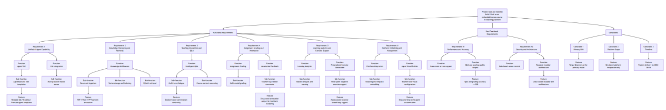

WBS：
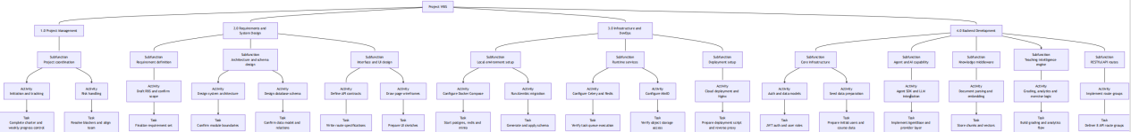
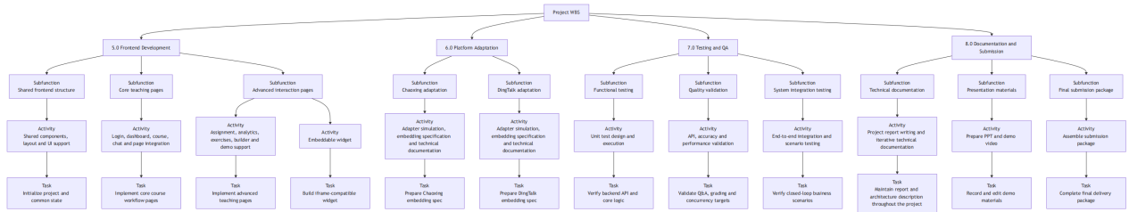

BS | 模块 | 预计工时 | 主要负责人
1 | 项目管理 | 24 | 全体成员
2 | 需求分析与系统设计 | 40 | 全体成员
3 | 基础设施与 DevOps | 32 | 冯俊财 / 路清怡
4 | 后端开发 | 120 | 冯俊财 / 路清怡
5 | 前端开发 | 96 | 张诗蔻 / 纪鹏
6 | 平台适配 | 16 | 纪鹏 / 路清怡
7 | 测试与质量保证 | 40 | 纪鹏 / 全体成员
8 | 文档撰写与提交 | 32 | 纪鹏 / 全体成员
 | 总计划工时 | 400

Schedule：
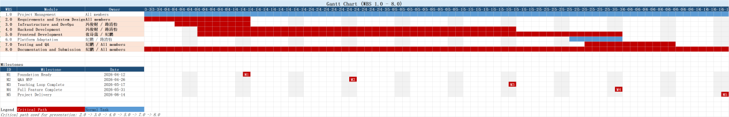

更新版本内容

RBS：
本次评审后不重画原始 RBS 主体结构，仅在原有需求下补充以下约束和场景，作为后续修订依据：
- 在“需求 1：统一 AI Agent 能力”下补充课程 Agent 使用场景：Agent 以课程为单位绑定资料、知识点和上下文；教师侧用于检查作业知识点、校验参考答案、生成练习建议和总结学生薄弱点，学生侧用于课程答疑、复习和练习反馈。
- 在“需求 2：知识处理与检索”下强化课程级知识隔离：课程资源、chunk、embedding、Agent 和 chat session 都需要绑定 course_id，RAG 检索不得跨课程混用资料。
- 在“非功能需求 N1：性能与准确性”下补充课程隔离测试、批量题集评测、性能与并发测试。
- 在“非功能需求 N2：安全与架构”下补充异常处理和用户错误提示要求，包括上传失败、worker 失败、LLM 调用失败、课程无资料和课程无 Agent 等场景。

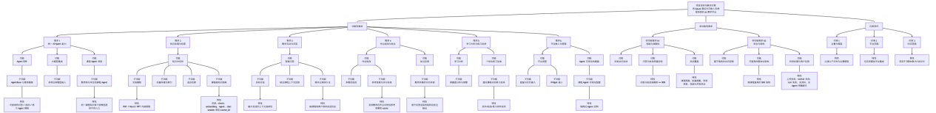

WBS：
本次评审后保留原始 WBS 主工作包和任务层级，在后续执行中补充以下工作项：
所属WBS | 补充/调整任务 | 来源评审意见 | 负责人
2.0 需求与系统设计 | 明确课程 Agent 的教师侧与学生侧使用场景 | 教师端 AI 场景需要更清晰 | 冯俊财 / 张诗蔻
2.0 需求与系统设计 | 补充课程知识库边界隔离设计 | 避免不同课程资料混用 | 冯俊财 / 路清怡
4.0 后端开发 | 检查并补强 course_id 绑定、RAG 课程过滤、聊天记录隔离 | 课程级知识隔离 | 冯俊财 / 路清怡
4.0 后端开发 | 补充资源删除、重试、下载和异常返回 | 异常处理机制不足 | 冯俊财 / 路清怡
5.0 前端开发 | 优化上传失败、处理失败、无资料、无 Agent 等错误提示 | 前端异常体验不足 | 张诗蔻
7.0 测试与质量保证 | 增加课程隔离测试、异常场景测试、性能与并发测试 | 测试规模需要扩大 | 纪鹏 / 全体
8.0 文档与提交 | 补充会议总结、架构图、数据流图、活动图 | Canvas 提交与汇报要求 | 纪鹏 / 全体
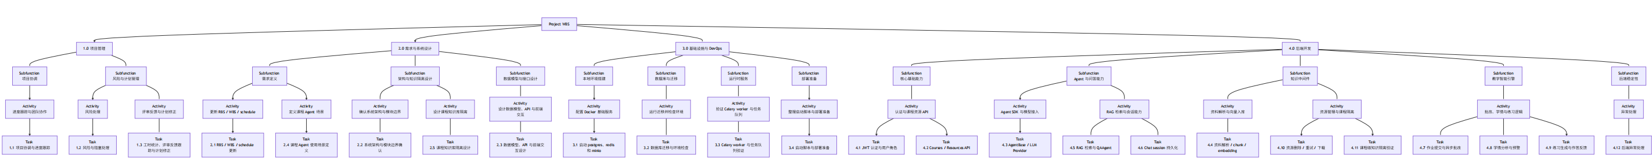
WBS：第一部分
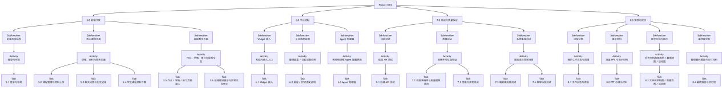
WBS：第二部分
WBS | 模块 | 更新后预计工时 | 主要负责人 | 调整说明
1 | 项目管理 | 28 | 全体成员 | 增加工时统计、评审反馈跟踪和计划修正
2 | 需求与系统设计 | 42 | 全体成员 | 补充课程 Agent 使用场景和课程知识库隔离设计
3 | 基础设施与 DevOps | 28 | 冯俊财 / 路清怡 | 基础环境已基本跑通，后续投入略减少
4 | 后端开发 | 122 | 冯俊财 / 路清怡 | 增加资源删除、重试、下载、异常处理和课程隔离验证
5 | 前端开发 | 94 | 张诗蔻 / 纪鹏 | 基础页面已完成较多，后续聚焦真实接口和错误提示
6 | 平台适配 | 14 | 纪鹏 / 路清怡 | 平台适配先保持模拟嵌入和说明文档
7 | 测试与质量保证 | 52 | 纪鹏 / 全体成员 | 增加课程隔离、异常场景、性能与并发测试
8 | 文档与提交 | 20 | 纪鹏 / 全体成员 | 基础文档已形成，后续以维护、图表和提交材料补充为主
 | 总工时 | 400 |  | 总工时不变，仅调整内部结构

WBS | 任务/工作包 | 更新后预计工时 | 建议负责人
1.1 | 项目协调与进度跟踪 | 12 | 全体成员
1.2 | 风险与阻塞处理 | 8 | 全体成员
1.3 | 工时统计、评审反馈跟踪与计划修正 | 8 | 纪鹏 / 全体成员
2.1 | RBS / WBS / schedule 更新 | 8 | 冯俊财
2.2 | 系统架构与模块边界确认 | 10 | 全体成员
2.3 | 数据模型、API 与前端交互设计 | 8 | 冯俊财 / 路清怡 / 张诗蔻
2.4 | 课程 Agent 使用场景定义 | 8 | 冯俊财 / 张诗蔻
2.5 | 课程知识库隔离设计 | 8 | 冯俊财 / 路清怡
3.1 | 启动 postgres、redis 和 minio | 8 | 冯俊财
3.2 | 数据库迁移与环境检查 | 6 | 冯俊财 / 路清怡
3.3 | Celery worker 与任务队列验证 | 8 | 路清怡
3.4 | 启动脚本与部署准备 | 6 | 冯俊财 / 路清怡
4.1 | JWT 认证与用户角色 | 8 | 冯俊财
4.2 | Courses / Resources API | 12 | 路清怡
4.3 | AgentBase / LLM Provider | 14 | 冯俊财
4.4 | 资料解析 / chunk / embedding | 14 | 冯俊财 / 路清怡
4.5 | RAG 检索与 QAAgent | 14 | 冯俊财
4.6 | Chat session 持久化 | 8 | 冯俊财
4.7 | 作业提交与异步批改 | 14 | 冯俊财 / 路清怡
4.8 | 学情分析与预警 | 10 | 路清怡
4.9 | 练习生成与作答反馈 | 10 | 路清怡
4.10 | 资源删除 / 重试 / 下载 | 8 | 路清怡
4.11 | 课程级知识隔离验证 | 6 | 冯俊财 / 路清怡
4.12 | 后端异常处理 | 4 | 冯俊财 / 路清怡
5.1 | 登录与布局 | 10 | 张诗蔻
5.2 | 课程管理与资料上传 | 16 | 张诗蔻
5.3 | 聊天问答与历史记录 | 14 | 张诗蔻 / 冯俊财
5.4 | 学生课程资料下载 | 8 | 张诗蔻 / 冯俊财
5.5 | 作业 / 学情 / 练习页面接入 | 32 | 张诗蔻
5.6 | 前端错误提示与异常交互优化 | 14 | 张诗蔻
6.1 | Widget 嵌入 | 6 | 张诗蔻 / 纪鹏
6.2 | 超星 / 钉钉适配说明 | 4 | 纪鹏
6.3 | Agent 构建器 | 4 | 张诗蔻
7.1 | 后端 API 测试 | 10 | 纪鹏 / 冯俊财 / 路清怡
7.2 | 问答准确率与批量题集评测 | 10 | 纪鹏 / 冯俊财
7.3 | 端到端场景测试 | 10 | 全体成员
7.4 | 异常场景测试 | 10 | 纪鹏 / 张诗蔻
7.5 | 性能与并发测试 | 12 | 纪鹏 / 路清怡
8.1 | 工作日志与周报 | 4 | 全体成员
8.2 | PPT 与演示材料 | 6 | 全体成员
8.3 | 文档 和 架构图 / 数据流图 / 活动图 | 6 | 全体成员
8.4 | 最终报告与交付包 | 4 | 全体成员

Schedule：
对甘特图进行了细化，展示了 根据评审员建议新增活动的安排。
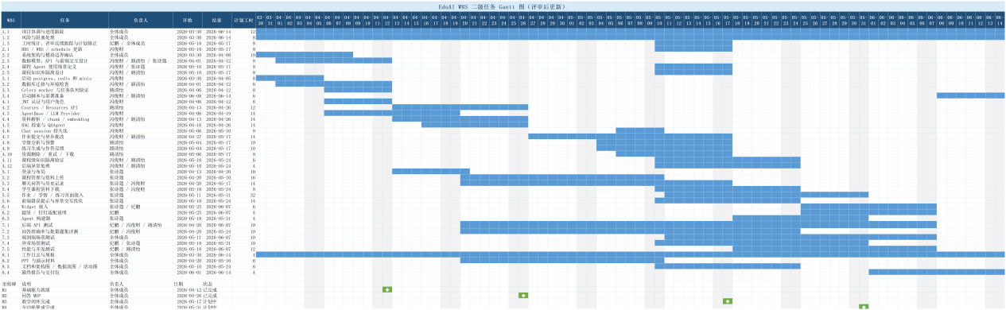

七、评审员签名
戴湘宁 |  | 张启政 |  | 谢景丞 |  | 任泓臻 | 
于伊莲 | 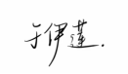 | 王昭慧 |  | 王渭琳 |  | 李湲蔷 | 

